EH Bildu Nafarroa talde parlamentarioari atxikitako foru parlamentari Laura Aznal Sagasti andreak 10-21/PES-00211 zenbakiko galdera egin du, idatziz erantzutekoa, honakoa: udalez gaindiko proiektu sektorial gisa onetsiak izanik, eskubide osoz egindako ordezpena dela-eta orain lurzoru urbanizaezinean jarduteko baimena behar duten zer proiektuk baliatzen ahal dute 45E/2021 Foru Aginduan ezarritako luzapena? Nortzuk dira horien sustatzaileak eta zer herritan daude?. Honen bidez, Lurraldearen Antolamenduko, Etxebizitzako, Paisaiako eta Proiektu Estrategikoetako kontseilariak honako hau jakinarazten dizu:

2021eko maiatzaren 14ko 112. NAOn argitaratu zen 45E/2021 Foru Agindua, maiatzaren 6koa, Lurralde Antolamenduko, Etxebizitzako, Paisaiako eta Proiektu Estrategikoetako kontseilariak emana, zeinaren bidez luzatzen baita parke eolikoetarako baimena Nafarroan arautzen duen maiatzaren 8ko 56/2019 Foru Dekretuaren lehenengo xedapen indargabetzailearen 2. atalean ezarritako epea, hau da, udalez gaindiko proiektu sektorial gisa onetsiak izanik, eskubide osoz egindako ordezpena dela-eta orain lurzoru urbanizaezinean jarduteko baimena behar duten parke eolikoak egin eta abian jartzeko ezarri zena. Bertan honako hau ezartzen da:

“Beste hiru urtez luzatzea udalez gaindiko proiektu sektorial gisa behin betiko onetsi ziren parke eolikoak egin eta abian jartzeko ezarritako epea, hain zuzen, eskubide osoz ordeztuak izan ondoren orain lurzoru urbanizaezinean jarduteko baimena behar dutenak, halaxe xedatu baitzen Nafarroan parke eolikoetarako baimena arautu zuen maiatzaren 8ko 56/2019 Foru Dekretuaren azken xedapenetako lehenaren 2. atalean. Luzapen horren ondorioz, epe hori bost urtekoa izanen da gehienez.”

Beste alde batetik, parke eolikoetarako baimena Nafarroan arautzen duen maiatzaren 8ko 56/2019 Foru Dekretuak (2019eko maiatzaren 16ko 94. NAO), lehenengo xedapen indargabetzailean (Udalez gaindiko proiektu sektorialak azkentzea), honako hau ezartzen du:

“1. Foru dekretu honek indarra hartzen duenean, azkendu eginen dira parke eolikoak ezartzeko behin betiko onespena duten udalez gaindiko proiektu sektorial guztiak.

2. Foru dekretu honek indarra hartzen duenean osotara edo zati batean gauzatu gabe dauden udalez gaindiko proiektu sektorialak, foru dekretu honetan ezarritako lurzoru urbanizaezineko jarduera baimengarrien baimenek ordeztuko dituzte eskubide osoz.

Baimen horiek titularra gaitzen dute parke eolikoak egin eta abian jartzeko gehienez ere bi urteko epean foru dekretu honek indarra hartzen duenetik aurrera.”

Lurralde Antolamenduko, Etxebizitzako, Paisaiako eta Proiektu Estrategikoetako kontseilariaren maiatzaren 6ko 45E/2021 Foru Agindua eman zen egunerako udalez gaindiko proiektu sektorial gisa onetsita eta ingurumen baimena iraungi gabe duten parke eoliko bakarrak dira San Marcos I, San Marcos II, Linte eta Jenáriz, “Nafarroako Proiektu Eolikoa” izeneko Udalez gaindiko Proiektu Sektorialean aurreikusita, zeina Agrowind Navarra 2013 SLk sustatua den eta Nafarroako Gobernuaren 2018ko urriaren 3ko erabakiaren bidez onetsia (2018ko urriaren 22ko 204. NAO).

Onetsitako Udalez gaindiko Proiektu Sektorialaren arabera, proiektu horrek ukitutako udalerriak honako hauek dira:

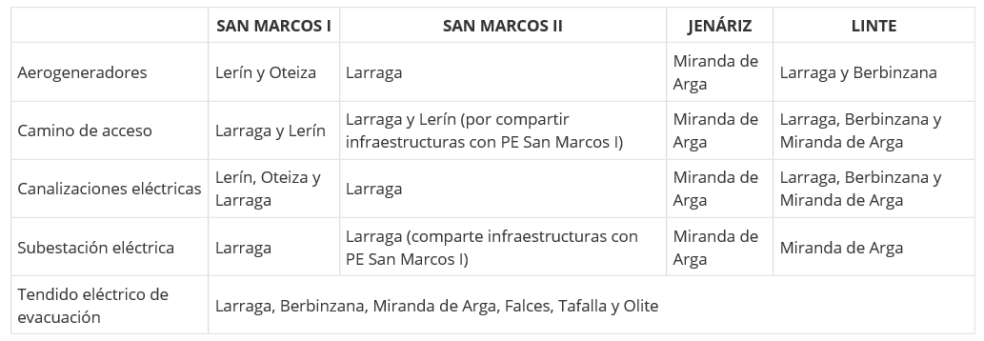

Hori da Lurralde Antolamenduko, Etxebizitzako, Paisaiako eta Proiektu Estrategikoetako kontseilariaren maiatzaren 6ko 45E/2021 Foru Aginduak ezarritako luzapena baliatzen ahal duen proiektu bakarra.

Hori guztia jakinarazten dizut, Nafarroako Parlamentuko Erregelamenduaren 194. artikulua betez.

Iruñean, 2021eko uztailaren 21ean

Lurraldearen Antolamenduko, Etxebizitzako, Paisaiako eta Proiektu Estrategikoetako kontseilaria: José María Aierdi Fernández de Barrena